Ch 5 : Produit scalaire

I. Définition et propriétés

1) Norme d'un vecteur

Définition : Soit un vecteur et deux points A et B tels que .
La norme du vecteur , notée , est la distance AB.

2) Définition du produit scalaire

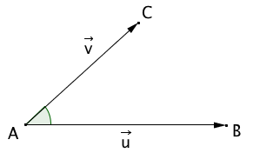
Définition : Soit et deux vecteurs du plan.
On appelle produit scalaire de par , noté , le
nombre réel définit par :

- , si l'un des deux vecteurs et est nul
- , dans le cas contraire.
se lit " scalaire ".

Remarque :
Si et sont deux représentants des vecteurs non nuls et alors :

Attention : Le produit scalaire de deux vecteurs est un nombre réel.

3) Propriétés du produit scalaire

Propriété : Pour tout vecteur et , on a :

Pour tous vecteurs, et , on a :
1) 2) , avec k un nombre réel.

II. Produit scalaire et orthogonalité

1) Vecteurs orthogonaux

Propriété : Les vecteurs et sont orthogonaux si et seulement si .

2) Projection orthogonale

Définition : Soit une droite d et un point M du plan.
Le projeté orthogonal du point M sur la droite d est le point d'intersection H de la droite d avec la perpendiculaire à d passant par M.
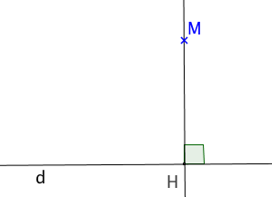

Soient et deux vecteurs non nuls.
Soient A,B,C et D des points du plan tels que et .
Soit H le projeté orthogonal de C sur (AB). Soit K le projeté orthogonal de D sur (AB).
Le vecteur est appelé projeté orthogonal de sur (AB).
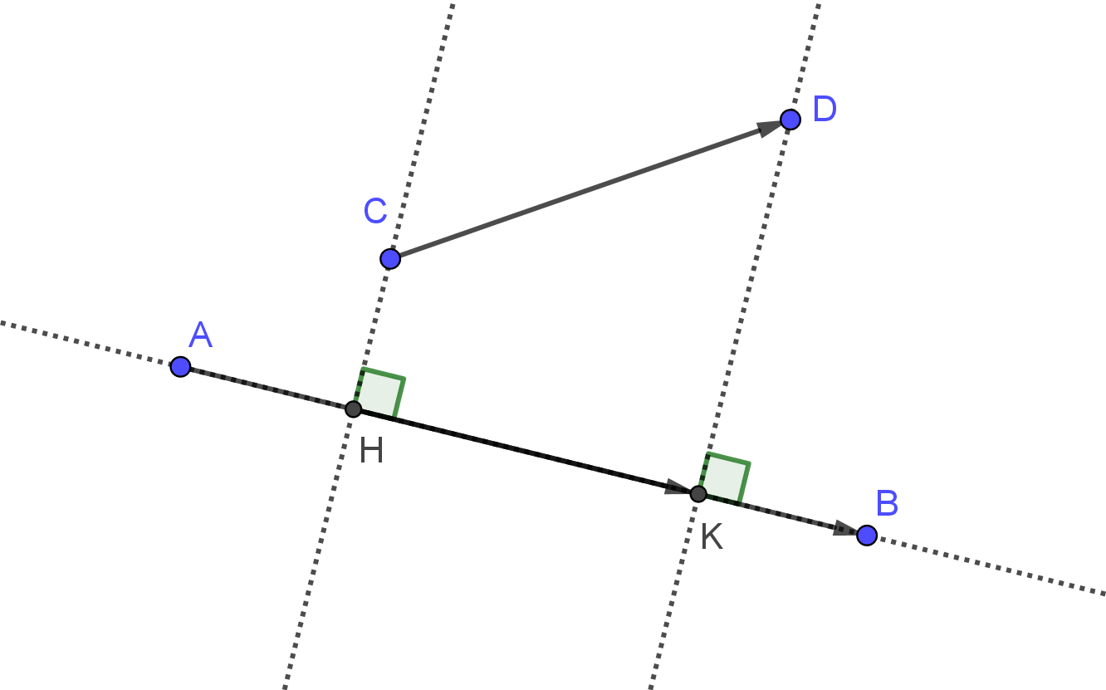

Propriété :
On retiendra que : lorsque et sont colinéaires :
- si et ont même sens
- si et ont des sens contraires
remarque : on a donc lorsque est aigu, et lorsque est obtus :
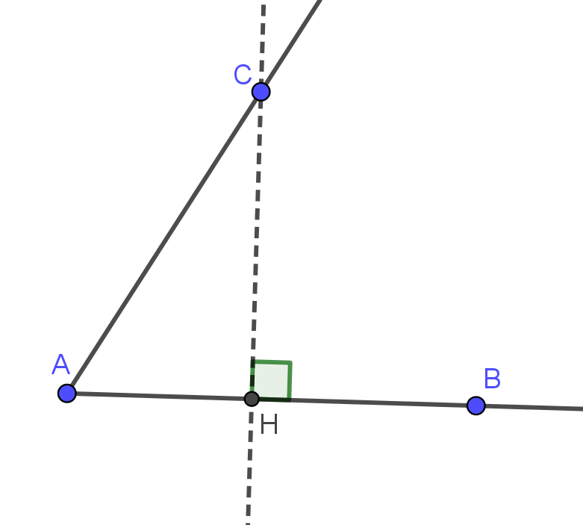
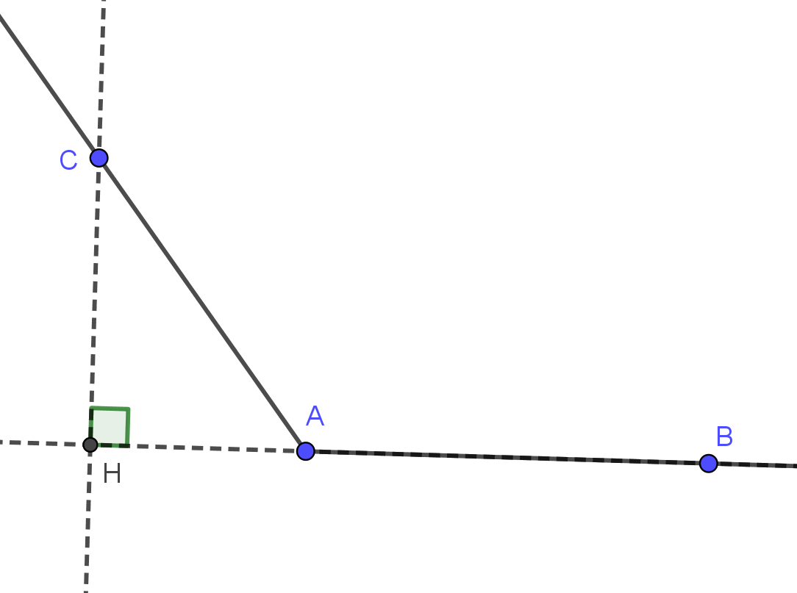

III. Produit scalaire dans un repère orthonormé

Le plan est muni d'un repère orthonormé .

Propriété : Soit et deux vecteurs de coordonnées respectives et .
On a : et .

Méthode : Déterminer un angle à l'aide du produit scalaire

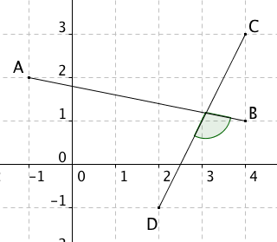
Calculer la mesure de l'angle en lisant
Les coordonnées de A, B, C et D ;

On a :

On a également : et , donc :
5 x (–2) + (–1) x (–4) = –6
On a ainsi : Et donc :
ainsi : ( on utilise la fonction arccos ou de la calculatrice)

IV. Théorème d'Al Kashi

Théorème : Dans un triangle ABC, on a, avec les notations de la figure :

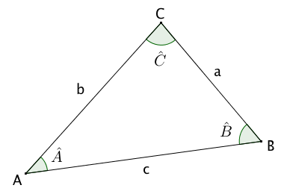
A noter : Si le triangle ABC est rectangle, on retrouve le théorème de Pythagore.

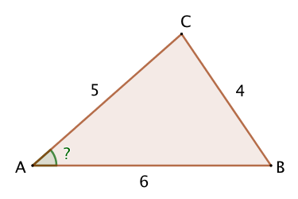
Méthode : Appliquer le théorème d’Al Kashi

On considère la figure ci-contre, calculer la mesure de l’angle au degré près.

D’après le théorème d’Al Kashi, on a :

ainsi

